Luis Alejandro Gomez Santillán

UTXJ  8ª IGDS

CULMINACIÓN DEL PROYECTO EN LARAVEL.

1 Últimas modificaciones en la vista: 2

1.1 Home 2

1.1.1 Código 2

1.1.2 Vista 3

1.2 Ofertas 4

1.2.1 Código 4

1.2.2 Vista 5

1.3 Productos 6

1.3.1 Código 6

1.3.2 Vista 7

1.4 Servicios 8

1.4.1 Código 8

1.4.2 Vista 9

1.5 Contacto 10

1.5.1 Código 10

1.5.2 Vista 11

1.6 Acerca de 12

1.6.1 Código 12

1.6.2 Vista 13

2 Modelo 14

2.1 Creación de modelo 14

2.1.1 Consola 14

2.1.2 Ruta de carpetas 14

2.1.3 Creación de tabla 14

2.1.4 Configuración de archivo env 15

2.1.5 Ejecución de comando para insertar tablas 15

2.1.6 En caso de error o modificación 15

# Últimas modificaciones en la vista:

## Home

### Código

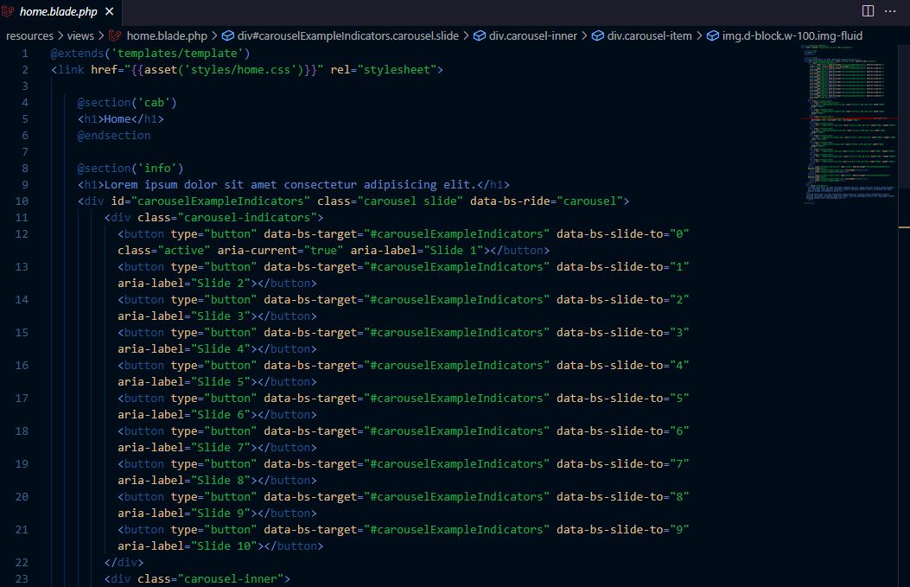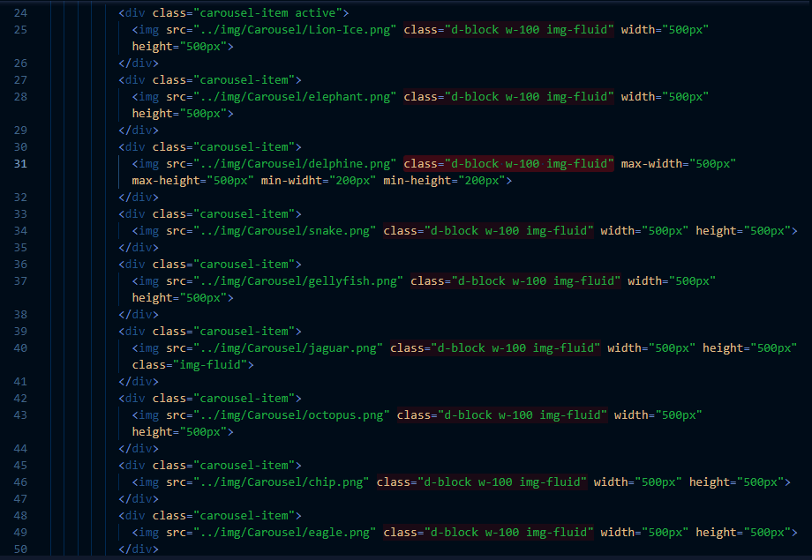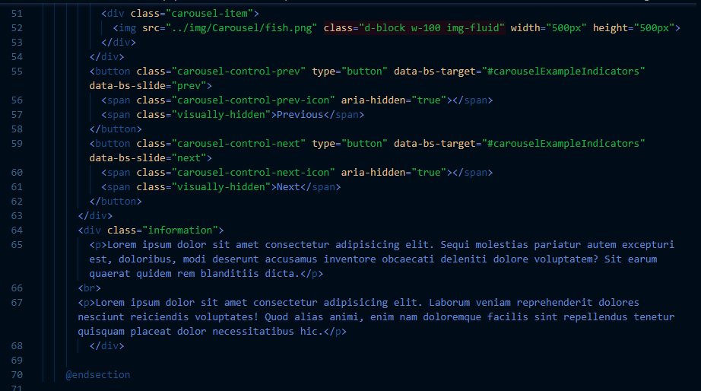

### Vista

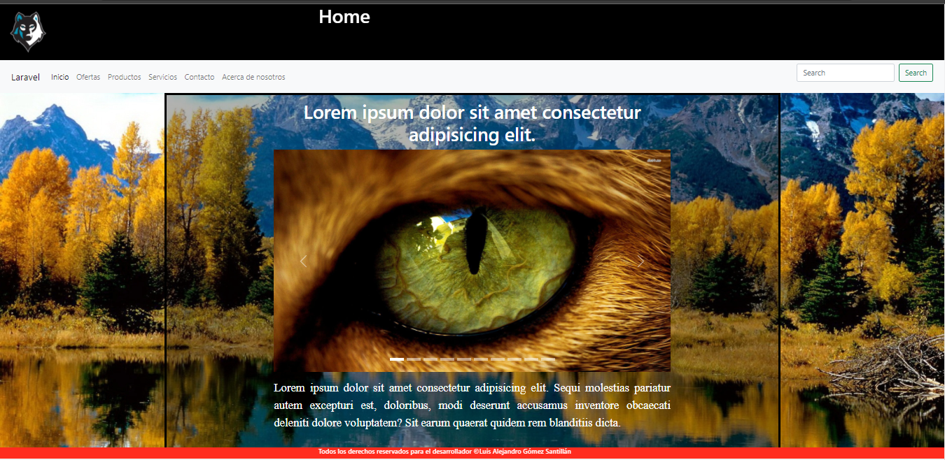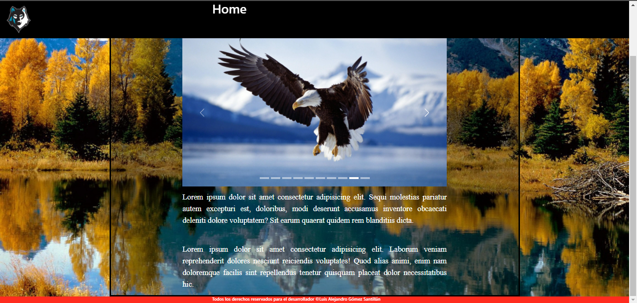

## Ofertas

### Código

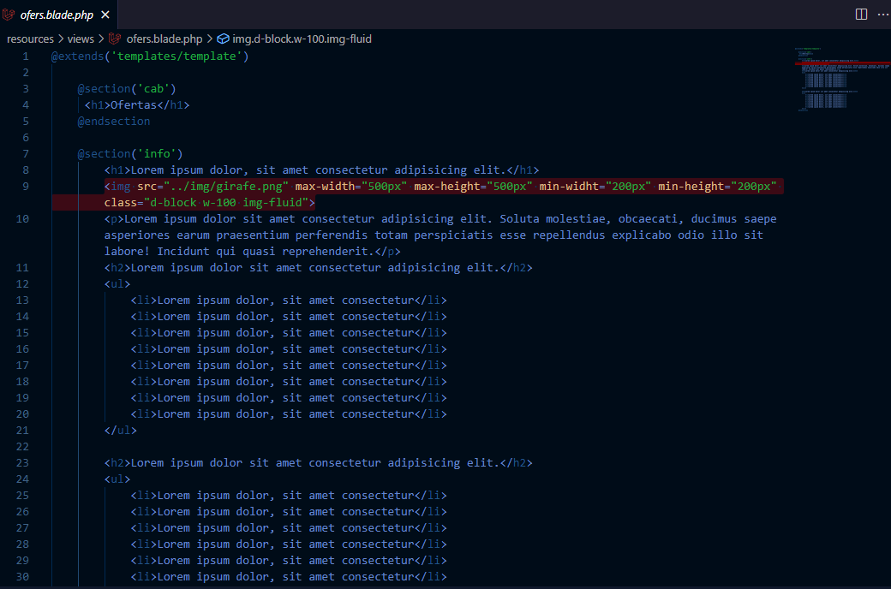

### Vista

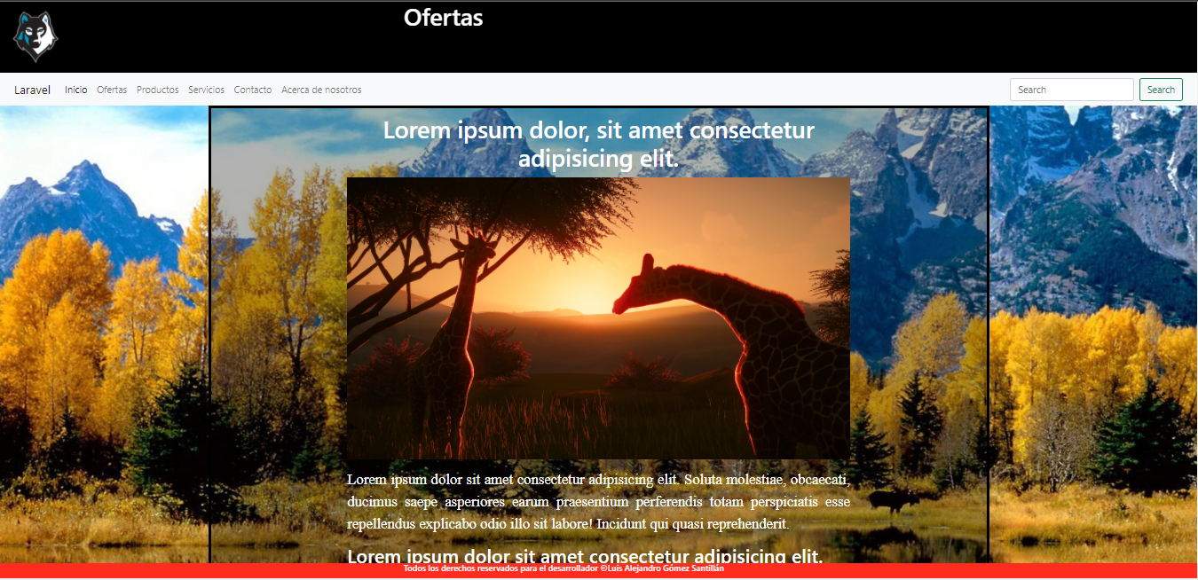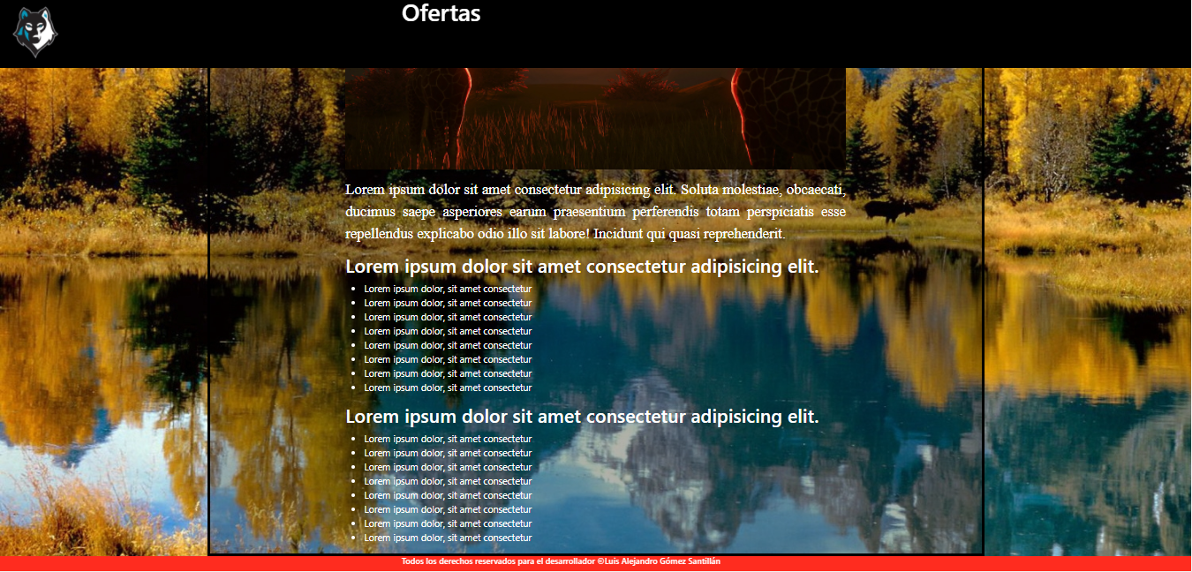

## Productos

### Código

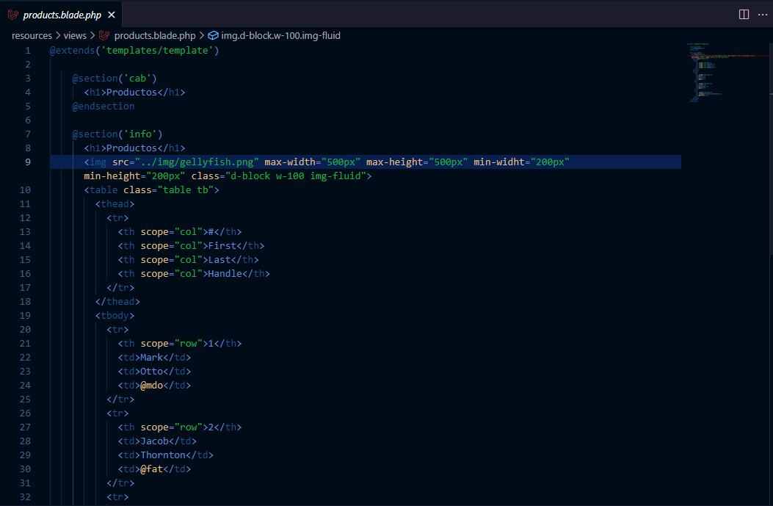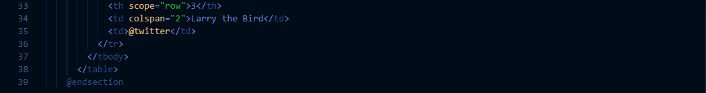

### Vista

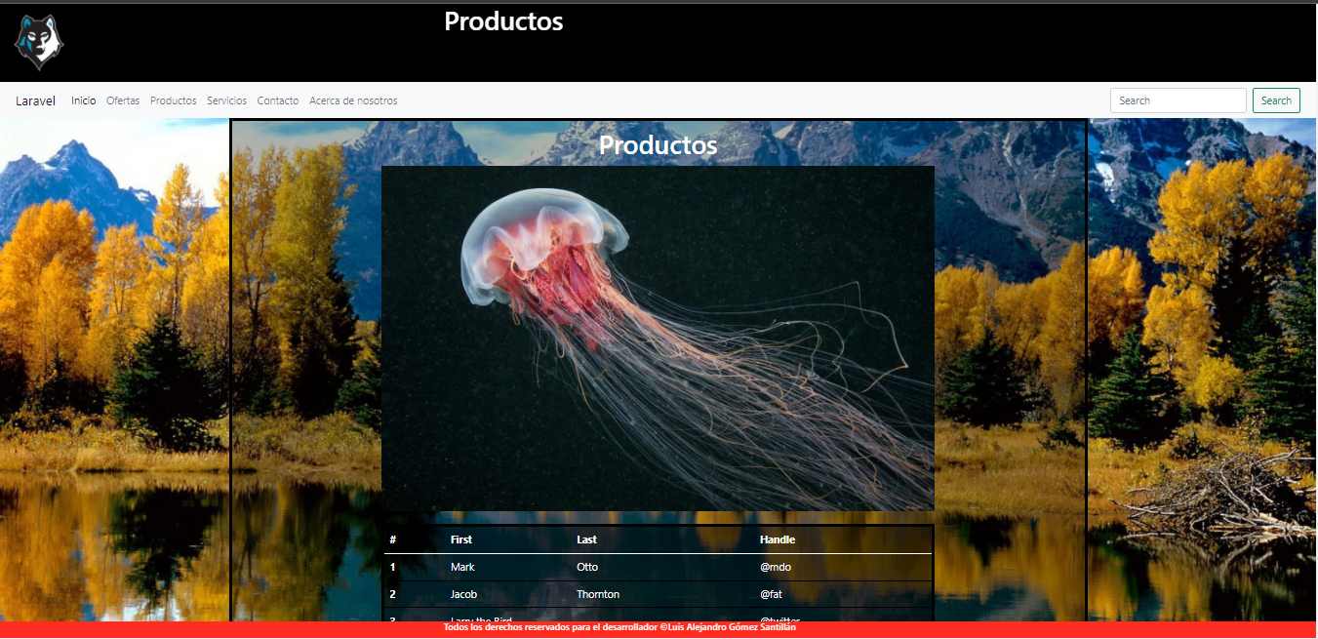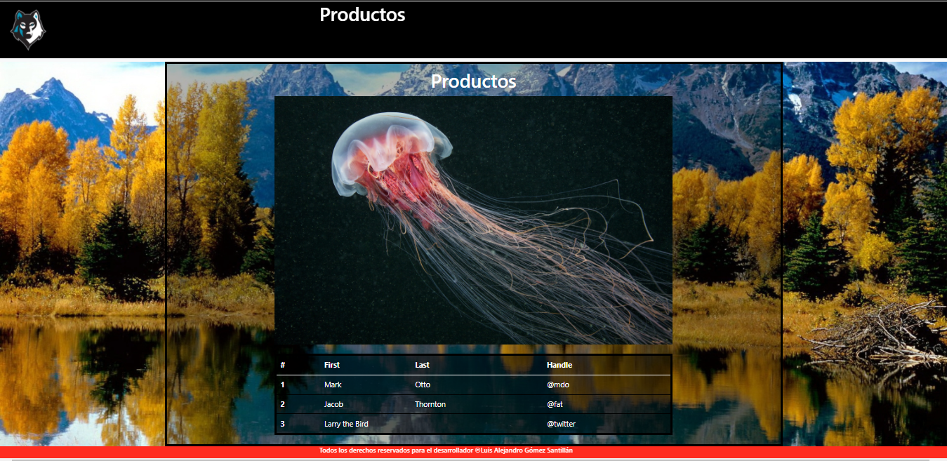

## Servicios

### Código

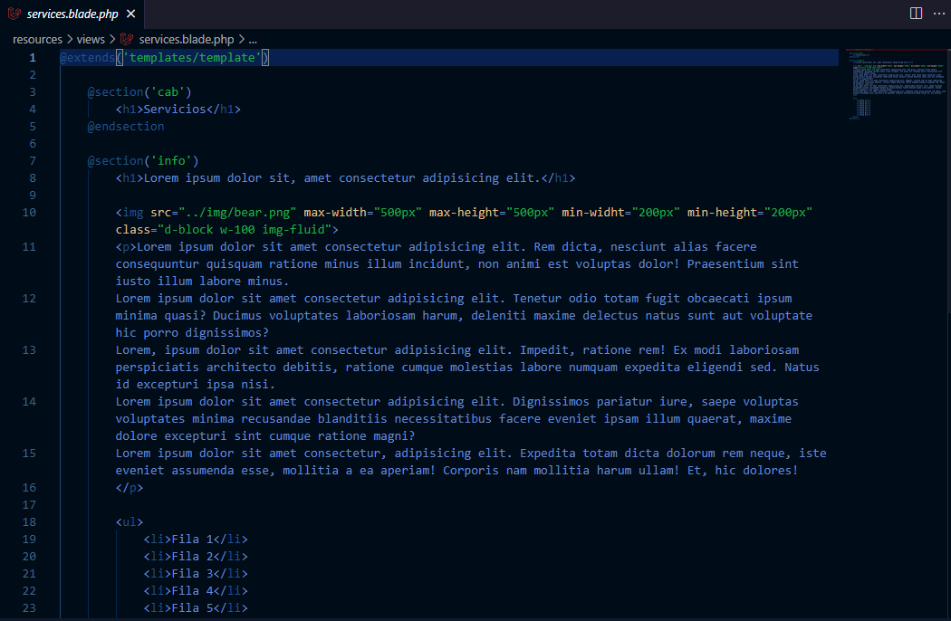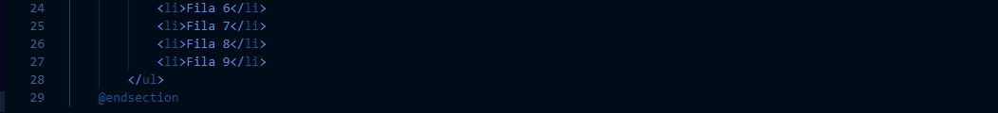

### Vista

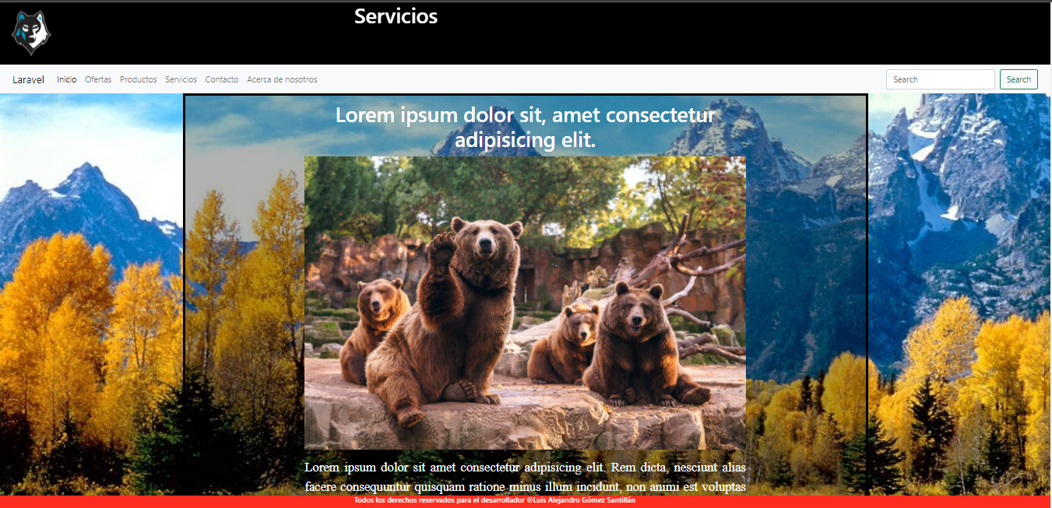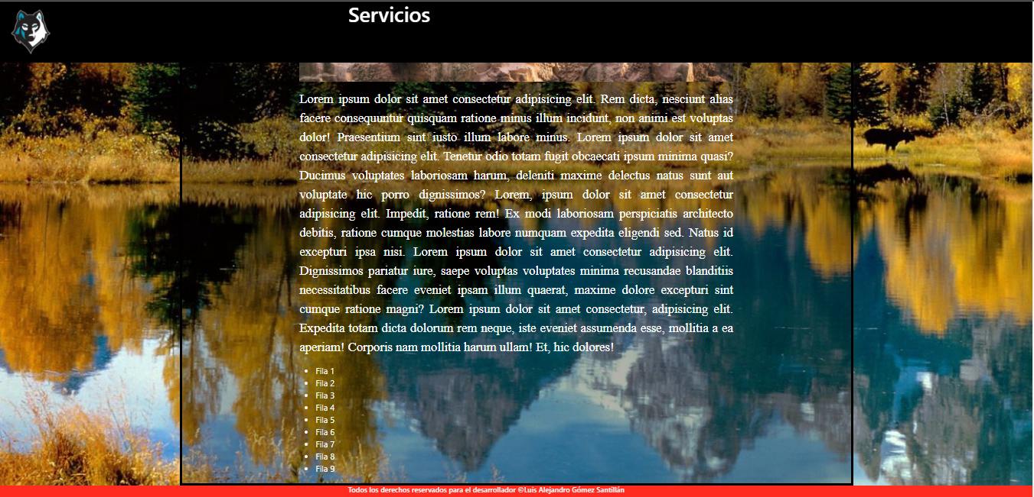

## Contacto

### Código

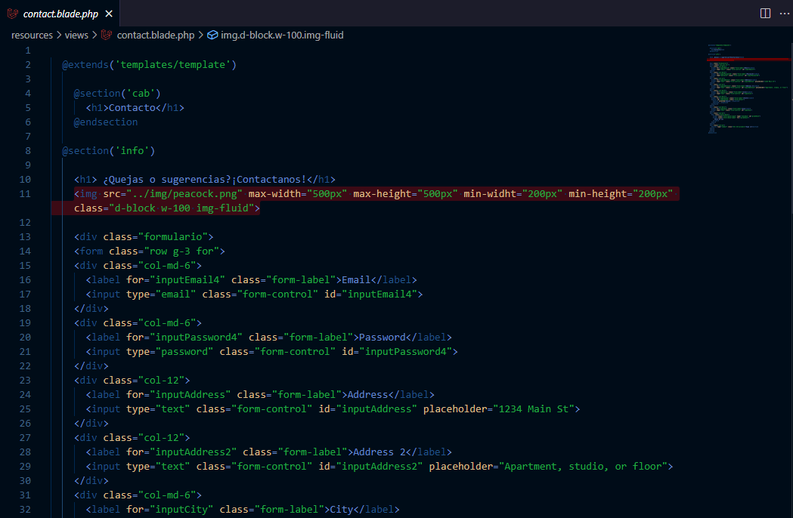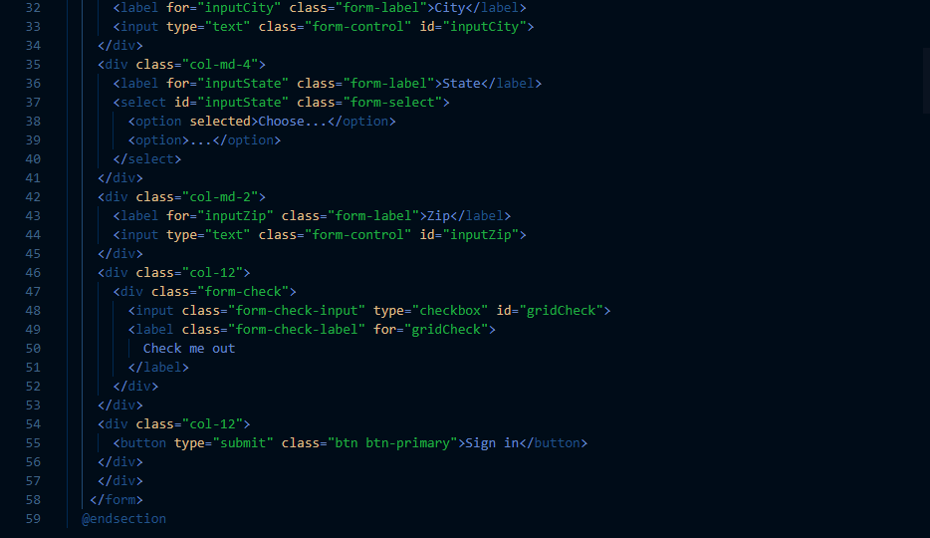

### Vista

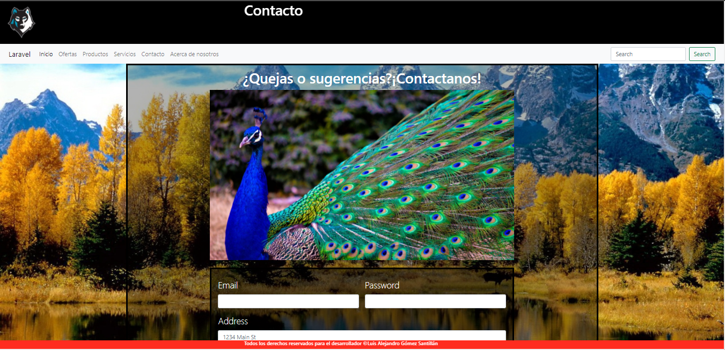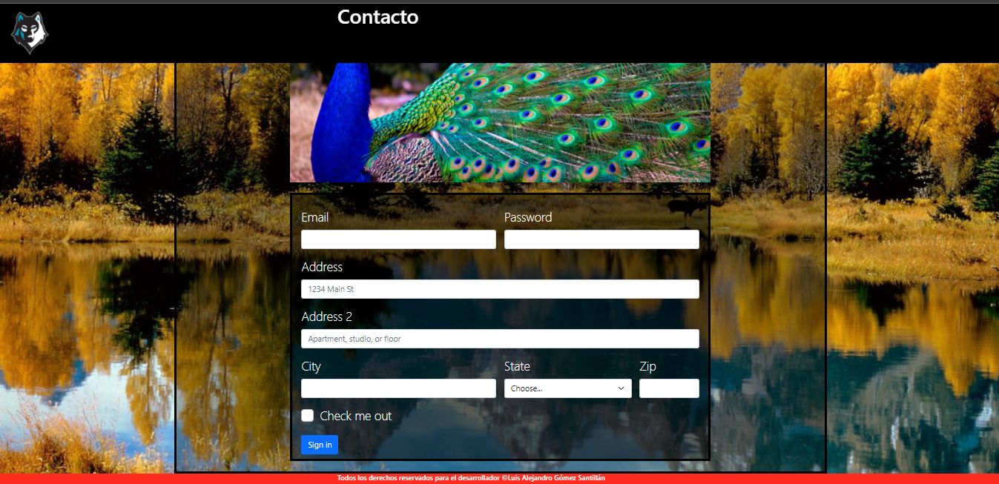

## Acerca de

### Código

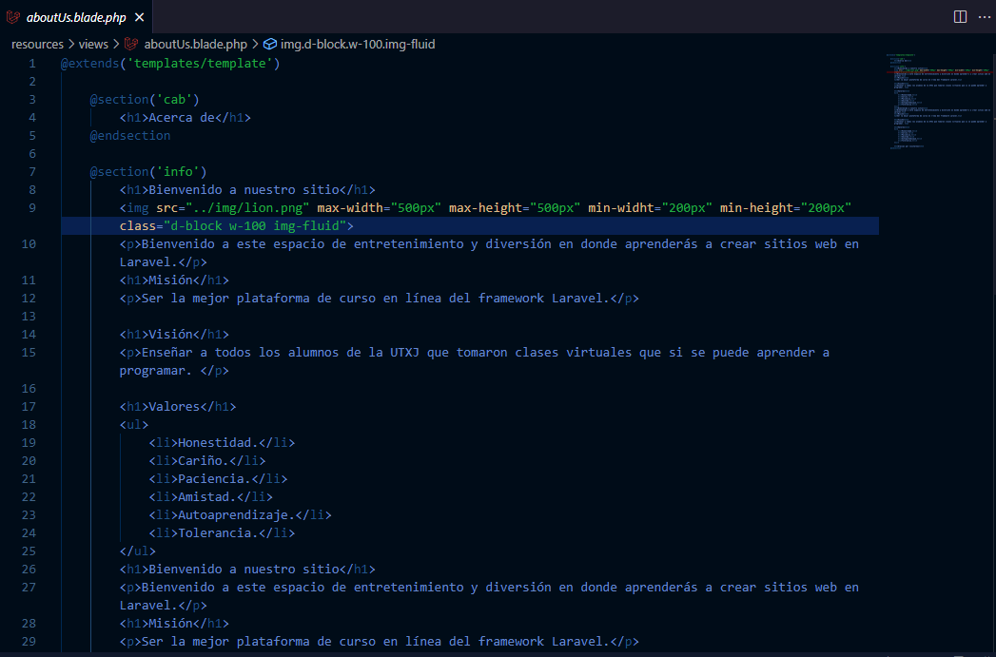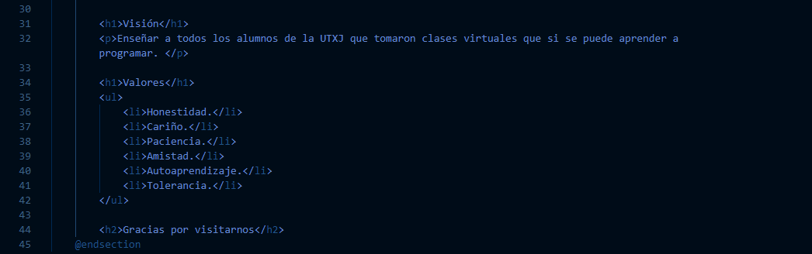

### Vista

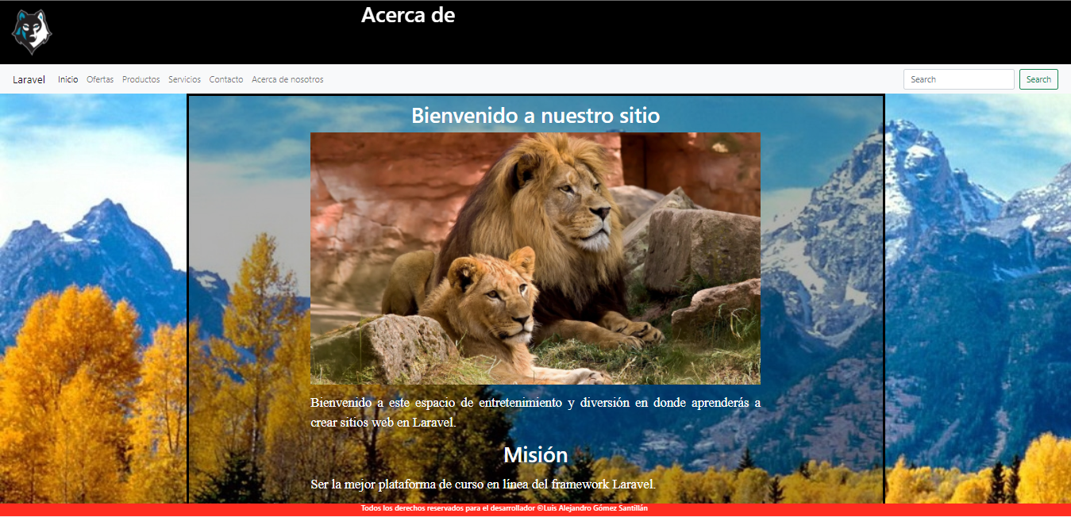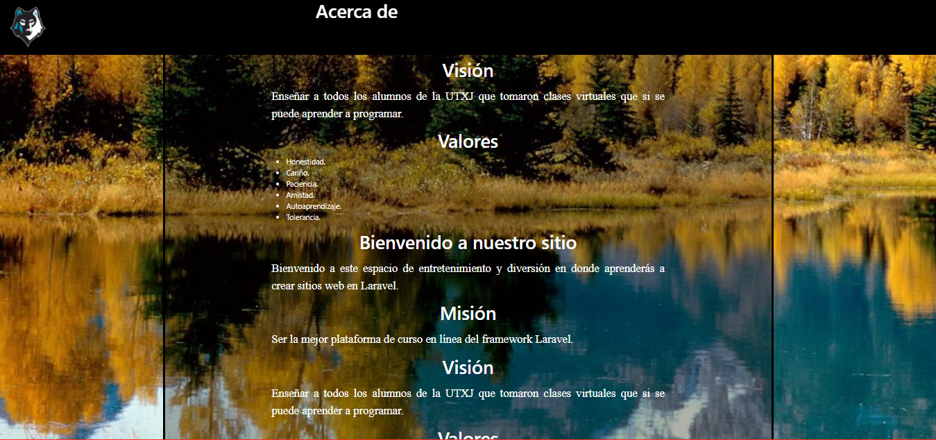

# Modelo

## Creación de modelo

### Consola

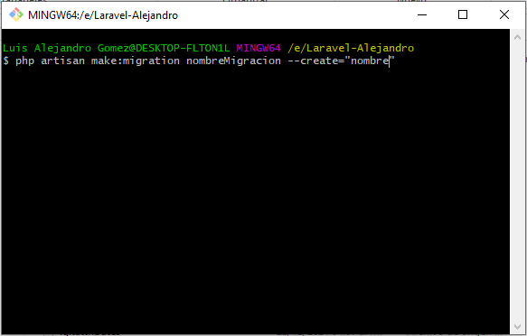

### Ruta de carpetas

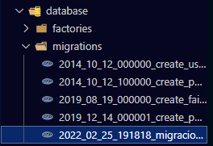

### Creación de tabla

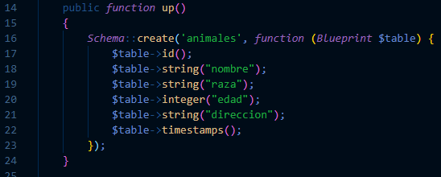

### Configuración de archivo env



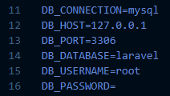

### Ejecución de comando para insertar tablas

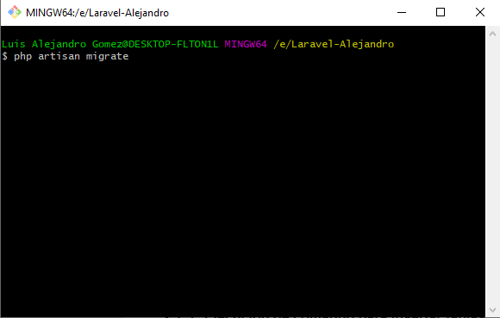

### En caso de error o modificación

